中 国 园 艺 学 会 柿 分 会
Persimmon Section, Chinese Society for Horticultural Science
地址：湖北省武汉市洪山区狮子山街1号，华中农业大学园艺林学学院
电话/传真：（027）87282677 网页：华中柿苑/柿分会
第十二届柿生产和科研进展研讨会
正式通知
各位专家和同行：
由中国园艺学会柿分会（简称“柿分会”）和国家特色水果产业技术体系主办，河北省易县农业农村局、保定市冰柿协会承办，保定沃隆农业发展有限公司协办的“第十二届柿生产和科研进展研讨会”（简称“易县柿会议”）将于2026年10月26日（周一）-29日（周四）在河北省保定市易县召开。“柿分会”诚邀政府职能部门领导、大专院校和科研院所专家、企业家或种植和销售能手代表，以及“柿分会”会员参加会议。会议规模预计150人左右（以回执与否和先后顺序确定名额）。现将会议信息通知如下。
一. 大会主题：柿业新质生产力促进乡村振兴。
二. 大会议题：（一）国内外柿产业现状和发展趋势；（二）柿优质安全绿色生产新技术（含病虫草害防控和异常气候条件下的产业风险及其对策）；（三）柿果脱涩、保鲜（脆）、物流与精深加工新技术；（四）柿业新质生产力赋能全产业链科技创新与提档升级；（五）柿产业经济促进和美乡村建设与振兴。
三. 交流形式
（一）主题报告：易县柿子产业发展情况报告（易县人民政府副县长 李晓涛）。
（二）专题报告：详细信息见附件。
（三）墙报与产（作）品展示：近三年柿科学技术研究新进展；鲜果、加工品以及相关农资和文化作品等。
（四）专题讨论：围绕会议主题自由发言。
（五）专业参观：地点和内容（详细信息见附件）。
四. 会议议程
10月26日（周一）：建议乘高铁至保定东站，由会务组定期接送至会场得文君澜大饭店（河北省易县忠义大街6号）报到。
10月27日（周二）：“第十二届柿生产和科研进展研讨会暨首届中国冰柿产业高质量发展大会”开幕式（上午，得文君澜大饭店宴会楼三楼得文厅）、合影及相关活动；专业参观（下午，狼牙山磨盘柿种植基地、保定沃隆农业发展有限公司）；晚餐后召开“柿分会”常务委员会议（得文君澜大饭店宴会楼二楼燕都厅）；详细信息见附件。
10月28日（周三）：“易县柿会议”领导致辞、大会主题报告；专题报告（上午，得文君澜大饭店宴会楼三楼得文厅）；大会专题报告、专题讨论（自由发言），墙报及产品、文化作品等展示，闭幕式（下午，得文君澜大饭店宴会楼三楼得文厅）；晚餐后代表离会，会务组送代表到保定东站。
10月29日（周四）：早餐后会务组送代表到保定东站。
五. 会议地点及交通
（一）会议地点：得文君澜大饭店（河北省易县忠义大街6号）。
（二）交通：会务组将安排专车在报到日和会议结束后接送代表往返保定东站（高铁站）和会场。到达其他火车站或利用其他交通工具，请自行抵达会场。
六. 会务费用
（一）参会代表差旅费（含交通、住宿等）自理；缴纳会务费800元/人（由中国园艺学会统一收取并开具税务发票）。
1.会议费缴纳设线上注册缴费和现场缴费两种方式。优先推荐提前微信扫描二维码缴费至中国园艺学会，单位要求公务卡支付的，务必选择公务卡支付渠道，同时需注明姓名、单位全称、纳税人识别号、手机号及电子邮箱（该信息即为开票信息）；请代表保留成功缴费相关截图记录，会议报到时出示。
2.微信付款二维码。

3.现场缴费由会务组收取，会后统一上缴至中国园艺学会，并由中国园艺学会负责开具电子发票。
4.会议费发票全部使用电子发票，电子发票将在会后10个工作日内发至预留电子邮箱，请通过微信二维码缴费或现场缴费回执信息中填写准确开票信息。
（二）会议统一安排食宿（费用自理）。
会议住宿酒店：得文君澜大饭店（河北省易县忠义大街6号）。
七. 墙报和产品、作品提交
会议期间将以墙报论文形式展示上届会议以来柿学及产业技术研究新进展。请论文作者于10月18日前将墙报题目通过E-mail发至秘书处；墙报尺寸90 cm × 120 cm（参见“第十二届柿生产和科研进展研讨会Poster参考模板.pptx”）；墙报由作者自行打印并带至会场交会务组。参展鲜果（加工）及相关产品、作品请在报到当日交至会务组。
八. 会务联系
与会议有关的进一步信息，请随时浏览“华中柿苑”网站（http://hzsy.hzau.edu.cn）首页“通知公告”及“全国柿会议”栏目。
“柿分会”秘书处张青林/陈文兴电子邮箱persimmon@mail.hzau.edu.cn / 电话027-8728-2677（办公室）/ 139-0713-4053（张），131-6326-5718（陈）；关长飞电子邮箱guanchangfei@nwafu.edu.cn / 电话029-8708-2206（办公室）/ 159-2998-2989。
中国园艺学会柿分会
2026年10月10日
第十二届柿生产和科研进展研讨会回执
（请点击回执链接进入网页下载表格或扫二维码微信填报，请任选一种方式填报）

姓名 | 性别 | 职务、职称 | 联系电话 | E-mail
单位名称
通讯地址、邮编
报告题目
火车车次及到达保定东站时间 |  |  | 预计返程  时间
备注
（选择填写word回执表格请于10月18日前发送至“柿分会”秘书处persimmon@mail.hzau.edu.cn）

第十二届柿生产和科研进展研讨会Poster参考模板.pptx
（请点击链接进入网页下载Poster参考模板）

第十二届柿生产和科研进展研讨会参展产品说明
展品名称：如品种名、××柿干、××柿酒、××工艺文创产品等
展品产地：××省××市××区（县）××乡（镇）××村，或××公司、或××合作社
展品特性：形状、色泽、单果重、种子、含糖量、成熟期、是否需要人工脱涩、用途（鲜食或加工）等

1.参展产品须带足份量（≥4kg）交至会务组。
2.请携带U盘或发送Email将上述参展产品说明（word版）交至会务组或“柿分会”秘书处persimmon@mail.hzau.edu.cn。

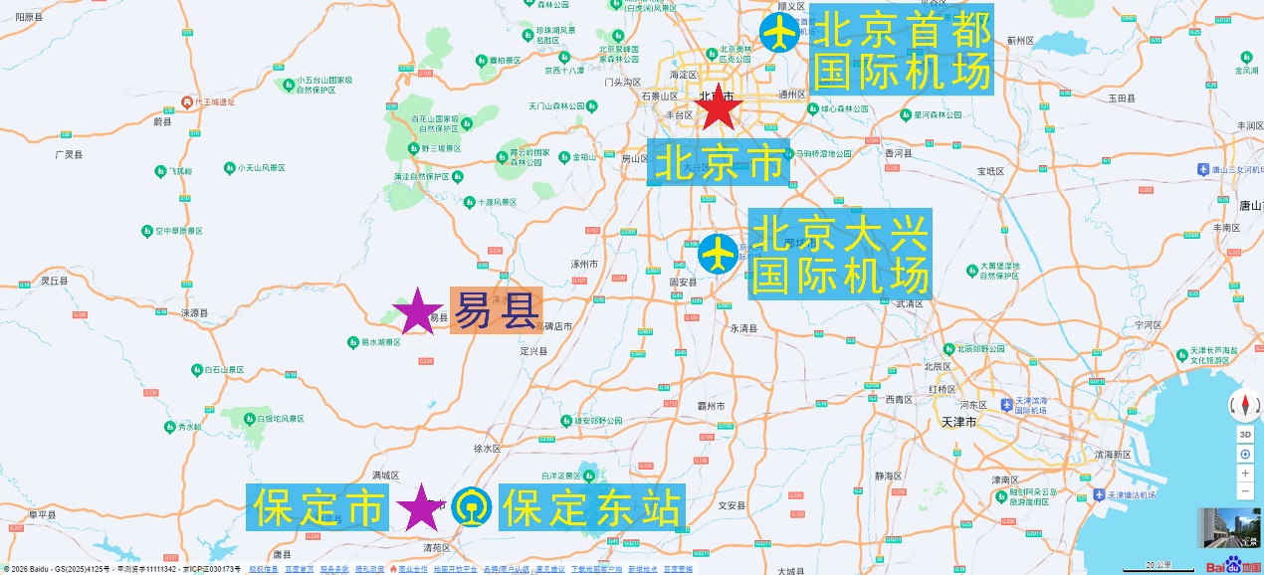
会场位置及周边交通设施示意图

